

우수한 대학을 졸업하고 해외 연수까지 다녀온 김 OO씨는 졸업작품과 개인 포트폴리오를 완성하고 회사 지원 공고에 열심히 지원했지만 계속해서 떨어지는 상황이었습니다. 매번 떨어질 때마다 답답한 마음에 유명한 취업 컨설턴트를 찾아가 상담을 받았는데요.

상담 결과, 김 OO씨는 충격을 받았습니다. 지원하는 회사마다 번번이 떨어지는 이유가 **‘포트폴리오’**에 있었기 때문인데요. 네이버나 **구글링을 통해 공들여서 작성한 포트폴리오가 일반 사람들의 포트폴리오와 차별성이 없어 보였기때문입니다.** 검색을 통해 얻은 정보들은 유용하지만, 그것만으로는 다른 지원자들과의 차이를 만들어내기에는 부족했던 것이었는데요.

차별성을 가진 개발자 포트폴리오를 완성시킬 수 있는 방법에 대해 제대로 다룬 글을 찾기 힘드셨던 분들을 위해 24년 동안 IT 인재를 매칭해온 대한민국 No.1 IT 인재 매칭 플랫폼 이랜서에서 합격하는 개발자 포트폴리오는 무엇이 다른지 작성 노하우를 자세하게 알려드리겠습니다. 합격률을 높이고 싶다면 끝까지 주목하세요!

## **개발자 포트폴리오란?**

**‘개발자 포트폴리오’는 개발자가 자신의 기술과 경험을 소개하는 문서나 웹페이지를 말합니다**. 이는 주로 개발자의 프로젝트, 작업 내용, 기술 스택, 그리고 개발 경력을 시각적으로 보여주는 데 사용됩니다. 프로젝트 설명부터 코드 샘플, 디자인 작업물, 기술 블로그 등이 포함되어 개발자가 자신의 역량을 보다 효과적으로 드러낼 수 있게 합니다.

이러한 개발자 포트폴리오를 통해 개발자는 지원하는 프로젝트의 고용주나 클라이언트에게 자신의 능력과 창의성을 시각적으로 전달하며, 깊은 인상을 남길 수 있게 되는데요. 이는 채용이나 프로젝트 합격에도 중요한 영향을 미치는데요.

### **뻔한 개발자 포트폴리오로 불합격한 김OO씨**

김 OO씨는 네이버와 구글 검색을 활용하여 개발자 포트폴리오를 작성했습니다. 합격률 높은 포트폴리오와 비슷하게 만드는게 제일 현명한 전략이라 생각되어, 검색 결과에 나오는 포트폴리오를 그대로 따라 만들었는데요.

안타깝게도 김 OO씨의 포트폴리오는 단순히 기술과 경험을 나열한 일반적인 문서에 불과했습니다. 프로젝트 설명은 지나치게 기술적인 내용에만 집중되어 있었고, 시각적인 효과나 사용자의 관심을 끄는 요소가 부족했습니다. 결국 면접관이나 심사원에게 별다른 인상을 주지 못했고, 안타깝게도 김 OO씨는 불합격하게 되었습니다.

### **자신만의 차별성있는 개발자 포트폴리오로 합격한 이 OO씨**

반면, 합격한 이씨의 포트폴리오는 자신만의 독특한 아이디어와 개선점이 고스란히 반영되어 있었습니다. 자료검색을 통해 필요한 정보를 얻었지만, 그 정보를 그대로 가져오는 것이 아니라 자신의 창의성을 발휘하여 프로젝트를 개선하고 발전시키기 위해 노력했습니다.

이는 면접관이나 심사원에게 이씨의 능력과 열정을 명확하게 보여주었고, 결과적으로 차별화된 포트폴리오 덕분에 이 OO씨는 성공적으로 합격할 수 있었습니다.

위의 사례에서 보이듯이 개발자 포트폴리오는 단순한 서류를 넘어 고용주와 클라이언트의 마음을 여는 **‘합격 열쇠’**입니다. 포트폴리오를 통해 개발자는 전문성과 신뢰성을 입증해 자신의 역량을 효과적으로 소개하고, 원하는 직무나 프로젝트에 대한 기회를 얻을 수 있게 되는데요. 그렇다면 합격하는 개발자 포트폴리오는 어떻게 작성할 수 있을까요?

## **합격하는 개발자 포트폴리오 ‘이렇게’ 작성합니다.**

개발자 포트폴리오는 취업이나 프로젝트 수주에 있어서 매우 중요한 역할을 합니다. 개발자는 자신의 기술과 경험을 기업에 효과적으로 전달하고, 면접과이나 심사원에게 자신의 능력을 입증할 수 있습니다. 따라서 전략적으로 잘 계획하여 작성하는 것이 중요한데요. 차별성을 더해 합격률을 높이는 개발자 포트폴리오의 작성 방법을 알아보겠습니다! 아래와 같이 7가지로 포인트를 나눈것에는 저의 경력과 강의 노하우가 담겨있습니다. 포트폴리오를 제작할 때 틀이란 것이 잡혀 있지 않으면 무엇을 해야할지 모르기 때문에 어떤 일이든 순서를 정해서 차근차근 진행하는 것이 중요하다고 생각합니다. 제가 학생들과 포트폴리오를 직접 만들면서 시행착오를 겪어 만들어진 틀입니다. 시간을 가장 효율적으로 사용할 수 있으며 처음하는 사람이라도 순서대로 따라한다면 좋은 결과를 보실수 있을 겁니다.

### **1) 필수조건**

포트폴리오의 첫 번째로 필수조건을 작성하는 이유는 면접관이나 심사원자가 개발자의 핵심 역량과 기술을 빠르게 파악할 수 있도록 하기 위함입니다. 아래와 같이 필수조건에는 학생이 포트폴리오를 제작시 사용한 기술들을 상세히 기록하게 됩니다. 회사 지원시 이력서 전체를 보기전에 회사에 맞는 개발언어나 기술들을 보유하고 있는 지원자라면 회사에서는 보유기술란을 비워놓은 지원자보다는 우대해주겠죠?

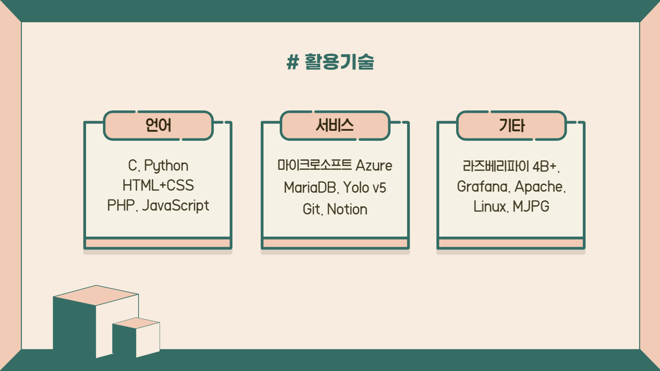

### **2) 프로젝트 탐색**

합격하는 포트폴리오 작성을 위해 프로젝트 탐색을 하는 이유는 지원자가 다양한 프로젝트를 경험하고 새로운 기술을 습득하여 능력을 향상시키기 위해서입니다. 프로젝트 탐색을 통해 다양한 경험을 쌓고, 새로운 도전에 대한 준비를 할 수 있습니다.

프로젝트 탐색을 소홀히 할 경우, 지원자는 새로운 기술을 습득하거나 다양한 문제에 대한 해결 능력을 갖추지 못할 수 있습니다. 반복적인 학습을 통해 기술을 습득해 회사에 입사하게 된다면 돌발상황에 마주하게 되었을 때 프로젝트 탐색을 소홀히 한 결과를 보게 될것입니다.

이는 면접시에도 나타날것입니다. 포트폴리오에 다양한 경험이 부족하게 되어 면접에서 경쟁력이 떨어질 수 있습니다. 따라서 프로젝트 탐색은 지원자가 더 나은 기회를 발견하고, 다양한 도전에 대비하여 성장할 수 있도록 도와줍니다.

-> 합격하는 포트폴리오 작성을 위해 프로젝트 탐색을 하는 이유를 기재 부탁드립니다. 이게 부족할 경우 어떤 점이 부족하고 그렇기 때문에, 프로젝트 탐색이 들어가야된다 라고 기재해 주시면 좋겠네요.

### **3) 기획 단계**

기획 단계는 합격하는 포트폴리오 작성을 위해 필요한 과정으로, 프로젝트의 목표와 방향을 설정하고 필요한 자원을 계획하는 단계입니다.

기획은 프로젝트의 성패를 좌우할 수 있는 중요한 단계로, 명확하고 체계적인 기획이 필요합니다. 예를 들어 저희 학생들은 인공지능 쪽으로 공부를 하고 있습니다. 그렇다면 기획시에 보통 생각하는 순서가 크게 이렇습니다. 1. 주제 2. 사용할 기술 3. 사용할 장비

주제: iot를 활용한 자동화 스마트팜, 딥러닝, 라즈베리파이와 클라우드

이런식으로 큰 틀을 잡아두고 여기서 가지를 내리는 식으로 팀원들끼리 회의를 합니다. 저는 거기서 피드백을 주는 역할을 합니다. 기획 단계가 중요한 이유는? 우리 팀이 무엇을 사용하여 어떤것을 어떻게 만들것인지 구체적으로 기술해야하며, 대략적인 개발 내용의 스케치 (개발 구상도)

ex) 개발 구상도

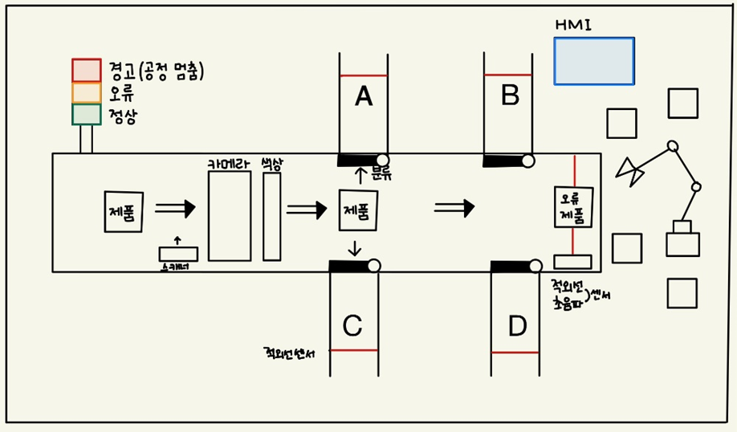

코드를 작성할 때 도움이 될 개발 흐름도(Flow Chart)

ex(개발 흐름도)

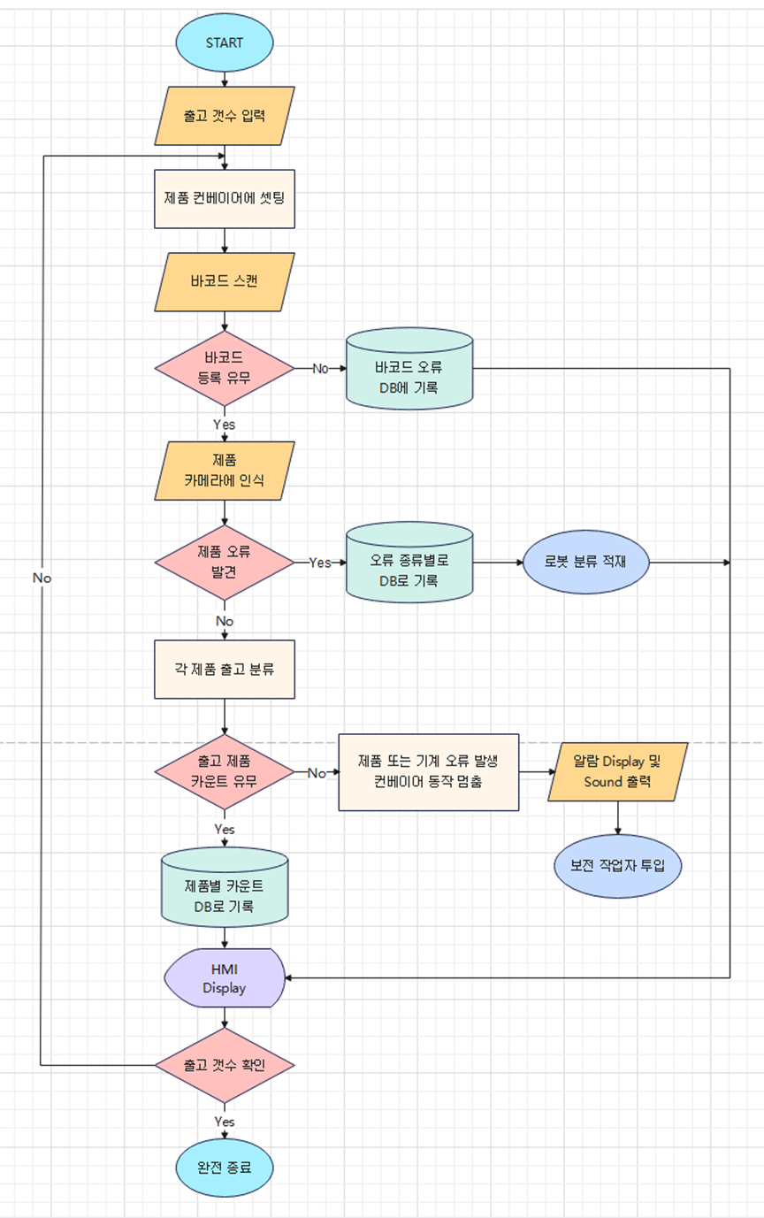

대략적인 개발 일정계획표(Gantt Chart)

ex(개발 일정계획표)

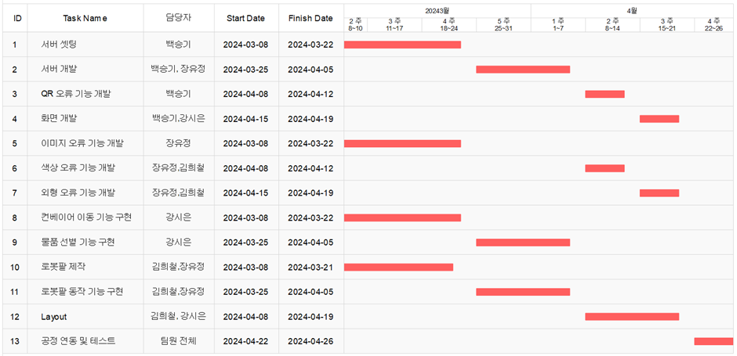

개발에 필요한 기자재품목(Parts)

ex(구매 목록)

| **품목** | **수량** | **가격** | **링크** |
| --- | --- | --- | --- |
| 코코아팹 로봇팔 키트  (SW코딩교육 및 전기 회로 교육 학습키트) | 1 | ₩105,500 | <https://www.coupang.com/vp/products/5158398335?itemId=7097825490&vendorItemId=74389770104&q=%EC%BD%94%EC%BD%94%EC%95%84%ED%8C%B9+%EB%A1%9C%EB%B4%87&itemsCount=36&searchId=ef0bbaac6ead4315b97d21d616bfb903&rank=1&isAddedCart=> |
| 싸이피아 (A1) 미니 탁상용 컨베이어벨트 | 1 | \104,000 | <https://www.coupang.com/vp/products/7756118660?itemId=20904662525&vendorItemId=87971668613&q=%EC%BB%A8%EB%B2%A0%EC%9D%B4%EC%96%B4+%EB%B2%A8%ED%8A%B8&itemsCount=36&searchId=78dcacbc7e5641dc8fb65595d076bced&rank=7&isAddedCart=> |
| A7I TB6600 스텝모터드라이버 | 1 | ₩17,800 | <https://www.coupang.com/vp/products/234421841?itemId=744503715&vendorItemId=4879241611&q=tb6600&itemsCount=36&searchId=450f7ce9f4864f92bd0a1a274cb1a124&rank=0&isAddedCart=> |
| 3CM 칼라 큐브 블럭  → 옵션 : 적색x5개 , 녹색x5개, 청색x5개, 황색x5개 | 20 | \22,700 | <https://www.coupang.com/vp/products/7858373249?itemId=21438075931&vendorItemId=88492752554&q=3cm+%ED%81%90%EB%B8%8C+%EB%B8%94%EB%9F%AD&itemsCount=36&searchId=9ad37c5e7d2e411c99ee26b9cf263ad1&rank=3&isAddedCart=> |
| TowerPro 호환 서보모터[MG996R]  * 사이즈 40,7x19.7x42.9 mm | 5 | ₩35,750 | <https://www.devicemart.co.kr/goods/view?no=1313388> |
| 라즈베리파이 카메라모듈 V2, 8MP  (RPI 8MP CAMERA BOARD) | 1 | ₩24,200 | <https://www.devicemart.co.kr/goods/view?no=1077951> |
| 보강철물 파이프 평철 스텐일자 연결대  4호 4H18T76  * 사이즈 76x16mm | 1 | ₩7,900 | <https://www.coupang.com/vp/products/5485721911?itemId=8477428970&vendorItemId=75764968482&q=%ED%8F%89%EC%B2%A0+%EC%8A%A4%ED%85%90%EC%9D%BC%EC%9E%90+4%ED%98%B8&itemsCount=36&searchId=c4cf14d76f9249b1aff0ddb123dbf541&rank=9&isAddedCart=> |
| 스피드랙 코팅 MDF 합판 1000x700mm 9T | 1 | ₩26,400 | [https://www.coupang.com/vp/products/6584238005?itemId=14829301896&vendorItemId=82068701217&q=%EC%8A%A4%ED%94%BC%EB%93%9C%EB%9E%99+%EC%BD%94%ED%8C%85+MDF+%ED%95%A9%ED%8C%90+1000x700mm+9T&itemsCount=36&searchId=75fb5f1627ff49ada9b0aff2c3d3ad0a&rank=1&isAddedCart=](https://www.coupang.com/vp/products/6584238005?itemId=14829301896&vendorItemId=82068701217&q=%EC%8A%A4%ED%94%BC%EB%93%9C%EB%9E%99+%EC%BD%94%ED%8C%85+MDF+%ED%95%A9%ED%8C%90+1000x700mm+9T&itemsCount=36&searchId=75fb5f1627ff49ada9b0aff2c3d3ad0a&rank=1&isAdde) |
| 시그널 타워램프 ST45L-3-24 (3단) | 1 | ₩79,530 | <https://www.devicemart.co.kr/goods/view?no=10919065> |
| 시그널 타워램프 취부대 SZ18 | 1 | ₩6,050 | <https://www.devicemart.co.kr/goods/view?no=10919145> |
| 마이크로스위치 XV-153-1C25 | 5 | ₩4,290 | <https://www.devicemart.co.kr/goods/view?no=1153044> |
| PCB서포트 금속 M-40mm | 20 | ₩4,400 | <https://www.devicemart.co.kr/goods/view?no=18885> |
| **합계** | **58** | **₩　438,520** | |

등의 자료들을 세세하게 정리하여야 합니다. 그래야 개발단계에서 기획서를 보고 계발하기 편하기 때문입니다. 그리고 애초에 개발이 불가능할 것 같은 것은 기획단계에서 컨펌이 나지 않기 때문에 기획을 잘해야 하는 것입니다. 위 자료들은 실제 저희 반에 취업을 한 학생들의 포트폴리오 자료들이니 도움이 되셨으면 합니다.

-> 합격하는 포트폴리오 작성을 위해 기획이 왜 필요한가요? 설명 부탁드리며 합격하기 위해선 어떻게 기획을 해야하는지 함께 기재 부탁드립니다.

같은 내용인것 같아서 전략 구성과정은 삭제 했습니다.

-> 위의 기획과 마찬가지입니다. 합격하기 위해 전략 구성이 왜 필요하고 어떻게 해야하는지 기재해 주시면 좋겠는데, 전략 구성이란게 결국 기획과 비슷하게 보이네요. 내용이 중복된다면 합쳐도 좋을 것 같습니다.

### **4) 프로토타입 구축**

프로토타입 구축은 프로젝트의 초기 단계에서 기획단계에서의 아이디어를 시각화하고 검증하는 과정입니다. 이 단계에서의 시각화한 제품은 완제품까지 가져갈것이 아니라 테스트용으로 사용한다고 생각하면 됩니다. 완제품을 만들기 까지 테스트 없이는 불가능하기 때문에 프로토타입을 만들어서 사용하는 것입니다.

프로토 타입을 구축할 때에는 필수 기능만 하면 되고 디자인은 신경을 쓰지 않고 최소한으로 간단하게 만들면 됩니다.  
예를 들면 자율주행 자동차를 만들기 위한 프로토타입은 사각형 판넬에 모터두개를 달면 끝이겠죠? 아래 사진도 실제 저희반 학생이 자율주행자동차를 완성하기 전에 프로토타입으로 사용했던 자동차의 모습입니다. ^^

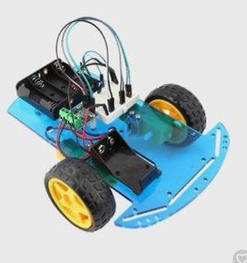

-> 합격하는 포트폴리오에 프로토타입 구축이 왜 필요한가요? 이유와 프로토타입을 구축하는 방법을 기재해 주시면 좋을 것 같습니다.

### 

### **5) 개발과 디버깅**

개발과 디버깅 단계는 프로젝트를 실제로 구현하고 문제를 해결하는 과정입니다. 이는 프로젝트의 핵심적인 부분으로, 지원자의 역량과 기술을 평가하는 중요한 단계입니다.

개발자라면 디버깅을 모르시지는 않겠죠? 실무에서 꼭 필요한 상식이자 스킬 중에 하나이므로 더 중요합니다. 디버깅을 어떤 프로젝트에서 어떻게 했고, 해결은 어떻게 했는지 경험까지 기술한다면 아주 좋은 포트폴리오 섹션이 될거에요.

개발과 디버깅 부분만으로는 시각적으로 뽐낼수가 없습니다. 지원자의 역량을 보여주기위해 꼭 해야하는 부분이 제일 아랫쪽에 기술 문서 작성 및 시연 영상 촬영 부분입니다. 저 부분에서 코딩으로 앞쪽에 보이지 않는 기능 구현과 눈으로 보면 쉬울것 같던 개발자의 역량을 기술 문서와 시연 영상을 보여주며 설명하는 것입니다.

### **6) 통합 구현**

통합 구현은 각각의 부분을 통합하여 하나의 완성된 시스템으로 만드는 과정입니다. 이는 프로젝트의 완성도를 높이고 사용자에게 더 나은 경험을 제공하기 위해 필요합니다.

완벽한 포트폴리오를 작성하기 위해서는 위의 과정처럼 각자 따로 놀게 놔두면 되지 않습니다. 코드에서 여러 함수가 모여서 하나의 프로그램이 되듯.. 여러부품이 모여서 하나의 로봇이 작동하듯.. 여러분의 포트폴리오도 여러기술의 응집체여야합니다. 하나하나 뜯어보면 전공자라면 누구나 다 따라할 수 있기 때문입니다. 하나로 통합 하는 것을 하기 어렵기에 교육원, 학원, 온라인 강의를 들으며 학교를 졸업한 학생들이 또 배우는 것입니다. 통합구현은 여러분의 기술의 응집체라고 생각하시면 됩니다.

-> 합격하는 포트폴리오 작성을 위해 통합 구현이 왜 필요한지 그리고 어떻게 기재해야하는지 작성 부탁드립니다.

### **7) 기술 문서 작성 및 시연 영상 촬영**

기술 문서 작성과 시연 영상 촬영은 개발자의 작업물을 다른 이들에게 전달하는 중요한 방법입니다. 이는 프로젝트의 결과물을 명확하게 설명하고 시각적으로 보여주어 이해도를 높이며, 합격을 위해 필수적인 요소입니다.

포트폴리오란 쉽게 말해 문서나, 영상으로 자신이 보유하고 있는 기술력을 보여준다고 생각하시면 됩니다.

기술 문서나 영상이 필요한 이유는?

예를 들어 포트폴리오를 만들었는데 회사에 제출할 때 이력서와 자소서만 내면 지원하는 회사에서 지원자가 포트폴리오를 무엇을 만들었는지 이력서에 적힌 글로만 보게 되지 직접적으로 보지 못하기 때문에 신뢰성이 떨어집니다.

남들과 차별성있게 다가갈려고 한다면 기술문서를 항상 작성해두고, 영상을 촬영하여 자신의 웹페이지에 올려두어 이력서에도 링크를 걸어두는 식으로 자기자신을 브랜딩화 해야합니다. 처음에 회사 입사할때만 필요한것이 아니라 나중에 이직할때도 분명 도움이 될 것입니다. 그리고 한가지더 5. 개발고 디버깅 부분의 가려진 부분을 어필할려면 더욱더 기술문서와 영상이 필요합니다. 자신을 부각시키고 남들보다 더 튀어야지만 살아남을 수 있는 세상입니다.

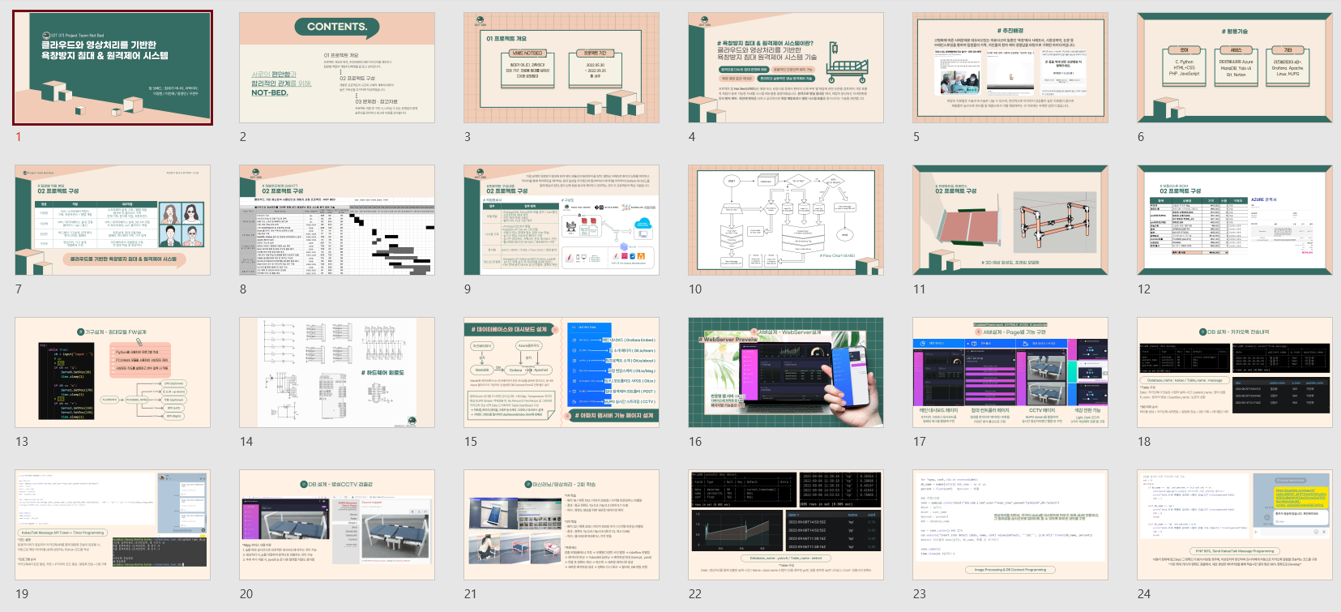

-> 합격하는 포트폴리오 작성을 위해 기술 문서 작성 및 시연 영상 촬용이 왜 필요한지, 이 것이 있을 때와 없을 때의 느낌이 무엇이 다른지, 때문에 이 것을 활용하여 합격률을 꼭 높이라는 지 등을 기재해서 기술 문서 작성 및 시연 영상 촬영의 중요성을 알려주시면 좋을 것 같습니다.

합격하는 개발자 포트폴리오의 비밀 이제 감이 잡히시나요?

취업률을 높이기 위해서는 기술적인 역량을 강조하는 것뿐만 아니라, 창의성과 전문성을 부각시키는 데 있습니다. 프로젝트를 완성하기 위한 단계를 철저히 따르고, 고유한 아이디어를 가지고 프로젝트를 계획하고 실행하는 것에서 그치지 않고, 프로젝트의 성과를 시각적으로 보여주는 문서 작업과 영상 작업을 통해 포트폴리오를 완성시키는 것이 의외로 중요합니다.

이런 포인트를 주면 다른 지원자들과 차별화된 모습으로 부각시킬 수 있고, 취업이나 프로젝트 획득에 큰 도움이 될거에요. 또, 취업 후 이직시에도 계속해서 유용하게 활용할 수 있으니 한 번 즈음 정비해봐야겠죠?

개발자 포트폴리오가 준비되었다면, 커리어를 상승시켜주는 프로젝트를 매칭받아 보세요!

대한민국 No.1 IT 프리랜서 매칭 플랫폼에서요!